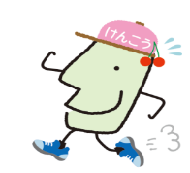

**５０ポイントたまったら**

**健康福祉課へご応募ください！**

令和４年度　健康♡元気いいで町　ポイント事業

**50ポイント達成おめでとうございます！**

**達成された方は、応募期日までにカードの提出と希望賞品をご応募ください。素敵な賞品がもらえます。**

（なお、ご応募はお１人様１回となります。）



**【希望賞品】1～７の中から1つ選べます。**



**１．らくらく筋トレルーム利用券**

**２．入浴券（しらさぎ荘）**

**３．飯豊町民スポーツセンター　ﾄﾚｰﾆﾝｸﾞﾙｰﾑ利用券**

**４．万歩計**

**５．体温計**

**６．歯ブラシセット**

**７．感染症予防セット**



キリトリ

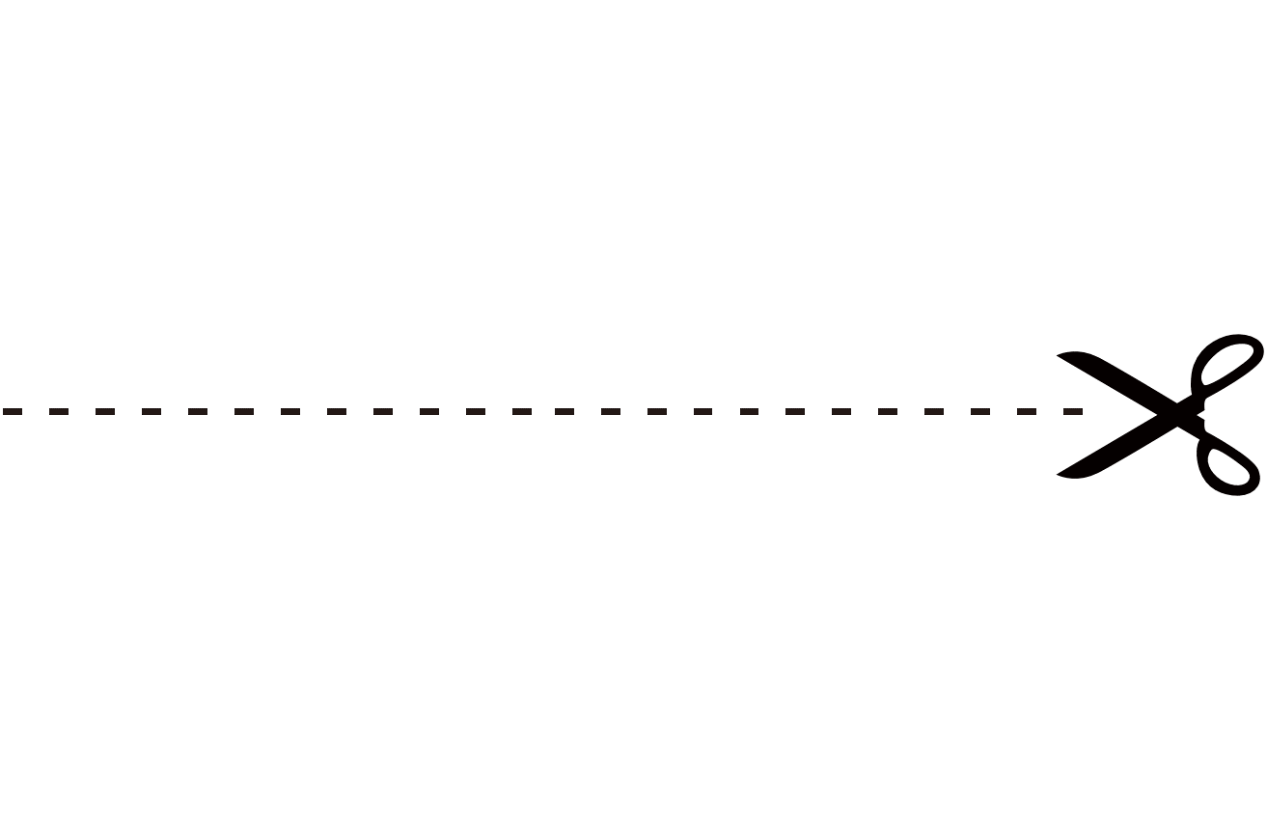

**【応募期間】**

**令和5年２月7日（火）必着**

**【賞品のお受け取り方法】**

**郵送・窓口持参どちらでも可**

原則、健康福祉課でのお受け取り。受け取り日は後日連絡します。

